**Vysoké učení technické v Brně**

**Fakulta elektrotechniky a komunikačních technologií**

Semestrální práce

MPC-AUP

Radim Říha, 221013

Petr Šopák, 221022

Brno, 2023

**Zadání:**

Technologický proces slouží k pasterizaci kapalin. Nerezová nádrž je vysoká 2000 mm a její objem je přesně 2 m3 . Pro přívod materiálu je využito vstupní a pro odvod výstupní potrubí. Vstupní potrubí o průměru DN125 je konstantně tlakováno vstupním materiálem. Výstupní potrubí, rovněž o průměru DN125 je přivedeno do zásobníků, které uchovávají výstupní produkt pro další zpracování. Technologie je vybavena mechanismem pro míchání materiálu uvnitř tanku (mixérem), jehož statický krouticí moment v okamžiku kdy je tank zcela plný je 380 N/m a jehož maximální přípustná rychlost je 40 ot./min. Tento mechanismus je vybaven převodovkou s převodovým poměrem 38:1. Pro ohřev je k technologii připojen tepelný okruh z přidružené výroby (jaderné elektrárny) s plynule regulovatelným jmenovitým výkonem 25 MW. Maximální přípustná teplota veškerých mechanických částí je 95 °C, po jejímž překročení dojde k nenávratným škodám a technologie bude zničena.

**Požadavky:**

1. Nerezová nádrž – výška 2000 mm a objem 2 m3
2. Vstupní a výstupní potrubí – DN125
3. Vstupní potrubí je tlakováno konstantně
4. Mixér – statický krouticí moment 380 N/m, maximální přípustná rychlost 40 ot./min, převodovka 38:1
5. Ohřev – jmenovitý výkon 25 MW
6. Maximální přípustná teplota mechanických částí 95 °C

**Schéma:**

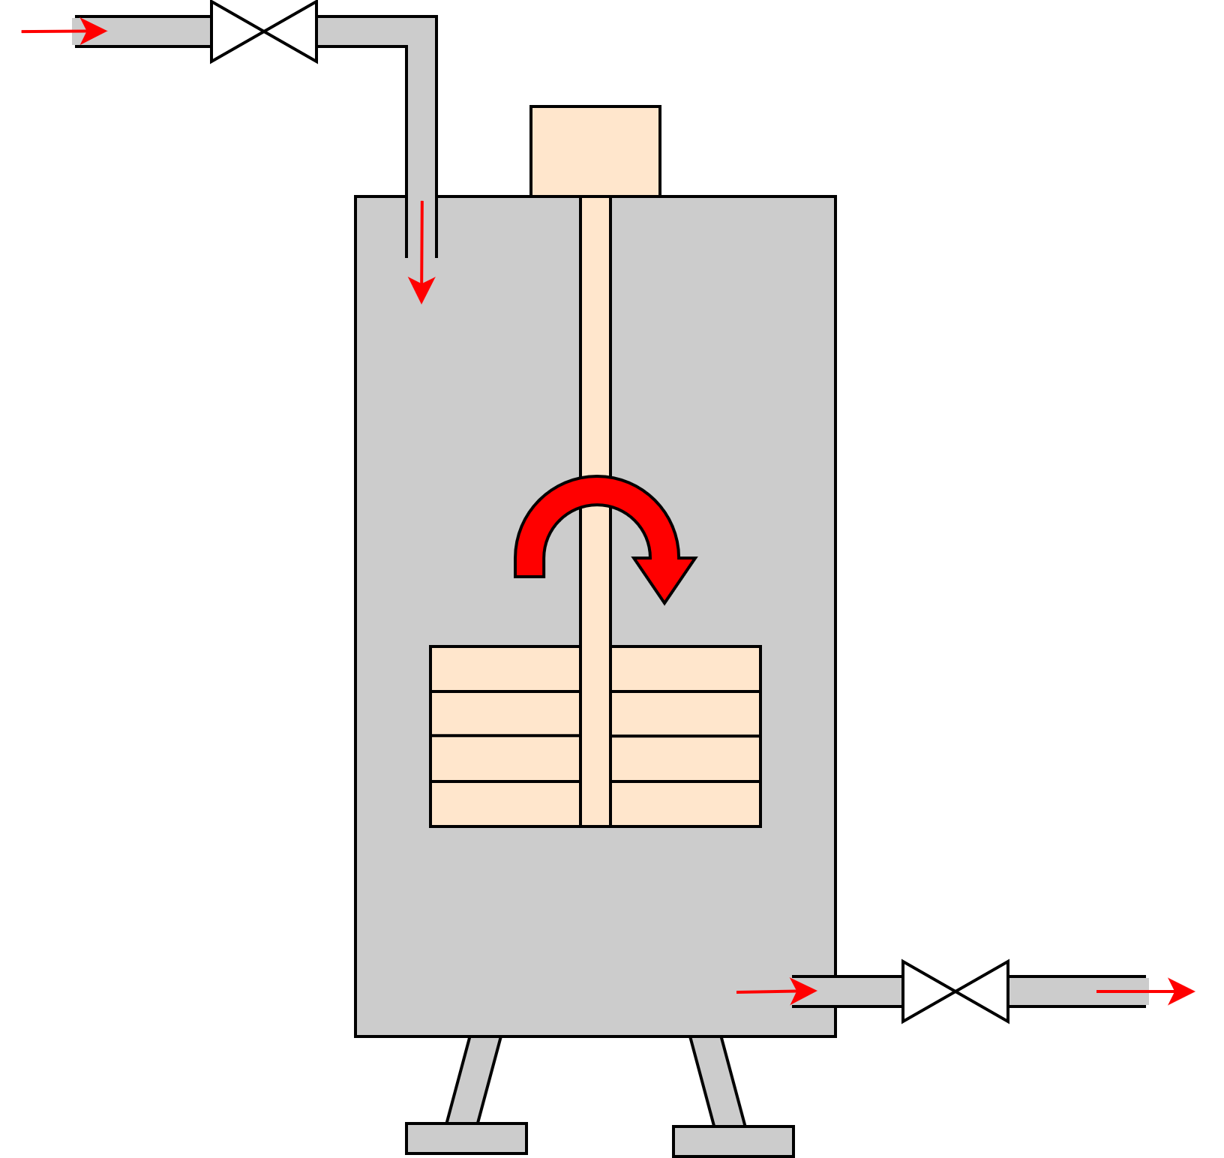

Obr.1.: Zjednodušený proces pasterizační jednotky

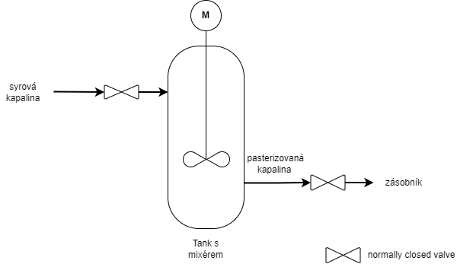

Obr.2.: Process flow diagram pasterizační jednotky

**Hazardní stavy a jejich detekce:**

|  |  |
| --- | --- |
| stav | detekce stavu |
| přetlak přívodního potrubí | snímač tlaku v přívodním potrubí |
| přetlak nádrže | snímač tlaku v nádrži |
| trhlina v nádrži | snímač hladiny kapaliny v nádrži |
| porucha vstupního ventilu | průtokoměr vstupního potrubí |
| porucha výstupního ventilu | průtokoměr výstupního potrubí |
| porucha motoru | snímač otáček hřídele motoru |
| porucha převodovky | snímač otáček hřídele převodovky |
| přehřátí motoru | snímač teploty motoru |
| přehřátí nádrže | snímač teploty kapaliny v nádrži |
| porucha tepelného okruhu | snímač teploty tepelného okruhu |
| překročení krouticího momentu mixéru | snímač krouticího momentu mixéru |